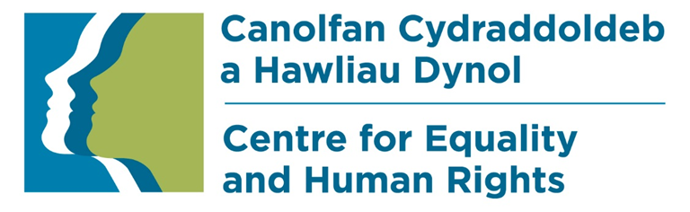

Safonau ar gyfer Darparu Gwybodaeth Hygyrch i Bobl â Nam ar eu Synhwyrau
a Chyfathrebu â Hwy

Arolwg Ar-lein o Bractisau Meddygon Teulu yng Nghymru

1. Cefndir
Mae’r Ganolfan Cydraddoldeb a Hawliau Dynol wedi bod yn gweithio gyda Llywodraeth Cymru, GIG Cymru a sefydliadau Nam ar y Synhwyrau i sicrhau bod gwybodaeth yn hygyrch i bobl â nam ar y synhwyrau, ac y gellir cyfathrebu â nhw, ble bynnag y mae angen gofal iechyd arnynt.
Yn dilyn ymlaen o Safonau Cymru Gyfan ar Gyfer Darparu Gwybodaeth Hygyrch i Bobl â Nam ar eu Synhwyrau a Chyfathrebu â Hwy” a gyhoeddwyd ym mis Rhagfyr 2013, mae Safon Gwybodaeth Hygyrch (y Safon) wedi’i chyflwyno. Mae’r Safon Gwybodaeth Hygyrch yn mynnu bod practisau meddygon teulu yn cipio, cofnodi, trosglwyddo ac yn fflagio anghenion gwybodaeth a chyfathrebu gwahanol cleifion â nam ar eu synhwyrau.
Mae’r term ‘pobl â nam ar eu synhwyrau’ yn cyfeirio at bobl sy’n Fyddar ac yn defnyddio Iaith Arwyddion Prydain (BSL), pobl sydd wedi’u byddaru neu’n drwm eu clyw, pobl sy’n ddall neu’n rhannol ddall a phobl sy’n ddall a byddar: y rheiny â chyfuniad o nam ar eu golwg a’u clyw.
Mae dros 600,000 o bobl yng Nghymru â nam ar eu synhwyrau. Mae nam ar y synhwyrau yn effeithio ar bobl o bob oed, a bydd nifer sylweddol o’r rheiny yn bobl hŷn.
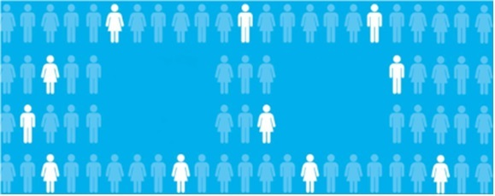
Un o bob chwech ohonom
Mae nam ar eu clyw gan 575,000 o bobl Nghymru
http://www.wales.nhs.uk/sitesplus/888/news/45288

Mae 100,000
O bobl yng Nghymru yn ddall neu’n rhannol ddall

Mae’r Safon Gwybodaeth Hygyrch yn offeryn, yn alluogwr, i helpu gweithwyr iechyd proffesiynol i fodloni eu dyletswydd gyfreithiol o dan Ddeddf Cydraddoldeb 2010 i wneud addasiadau rhesymol ar gyfer pobl anabl. Mae gan Fyrddau Iechyd ac Ymddiriedolaethau’r GIG gyfrifoldeb i sicrhau bod gwybodaeth yn hygyrch i bobl â nam ar eu synhwyrau, ac y gellir cyfathrebu â hwy. Mae’r Safon yn sicrhau hefyd bod cysondeb o ran sut y caiff anghenion cyfathrebu a gwybodaeth gwahanol pobl â nam ar eu synhwyrau eu cofnodion mewn systemau gwybodaeth practisau meddygon teulu ar hyd a lled Cymru.
2. Nodau ac Amcanion yr Arolwg

Rhwng 19 Ebrill 2018 a 14 Mehefin 2018, cynhaliodd y Ganolfan Cydraddoldeb a Hawliau Dynol arolwg ar-lein ar gyfer staff sy’n gweithio mewn practisau meddygon teulu. Nod yr arolwg oedd casglu barnau staff er mwyn:
- deall eu barnau ynghylch beth sy’n gweithio’n dda,
- deall beth allai helpu i wella profiad cleifion â nam ar eu synhwyrau, a
- deall pa rwystrau sydd i’w cael, os oes rhai, rhag cyflawni hyn.

Roedd cyfranogi yn yr arolwg yn gwbl wirfoddol, ac roedd unrhyw un a gwblhaodd yr arolwg yn gallu gadael unrhyw gwestiynau nad oeddent am eu hateb yn wag.

Cynhaliwyd yr arolwg ar wefan y Ganolfan Cydraddoldeb a Hawliau Dynol, a darparwyd dolenni at GPUn a Gofal Sylfaenol Un. Anfonwyd taflen allan at reolwyr practisau ym mhob practis meddyg teulu ar draws pob un o’r saith bwrdd iechyd. Gofynnwyd i randdeiliaid allweddol eraill i rannu’r arolwg ac annog practisau i’w gwblhau. Roedd yr arolwg yn cymryd rhyw 10 munud i’w gwblhau. Cwblhawyd 91 o holiaduron yr arolwg ar draws y saith bwrdd iechyd.

3. Dadansoddi’r Arolwg a Chanfyddiadau

Roedd yr holiadur wedi’i rannu yn bedair adran. Mae’r inffograffeg isod yn dangos prif ganfyddiadau’r arolwg. Ceir copi llawn o’r holiadur yn Atodiad A.

RHAN 1: AMDANOCH CHI

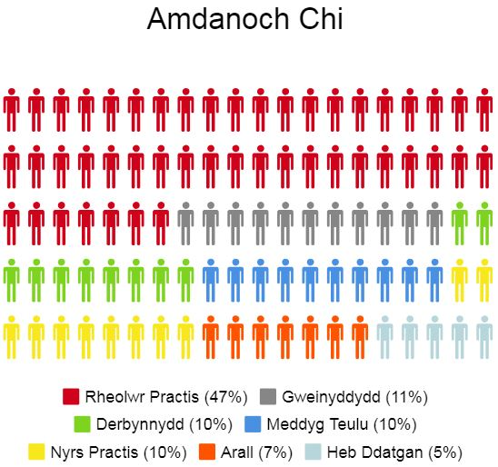

Roedd bron i hanner yr ymatebwyr i’r arolwg (47%) yn rheolwyr practis.

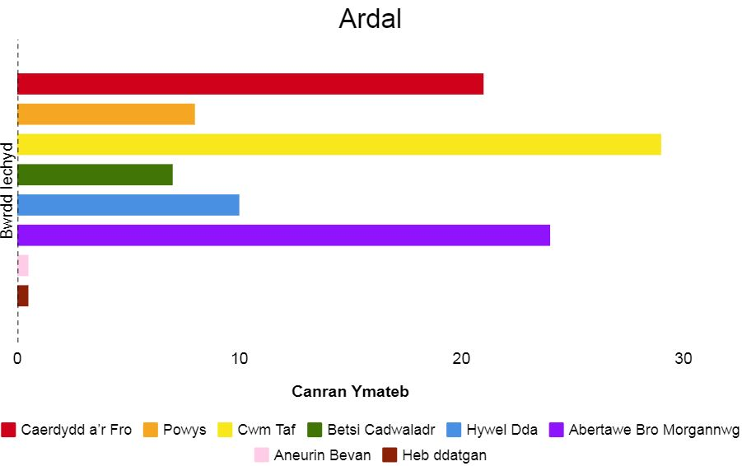
RHAN 2: NODI A CHOFNODI ANGHENION GWYBODAETH A CHYFATHREBU CLEIFION
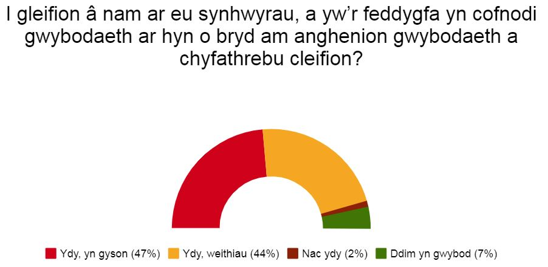

Mae bron i hanner yr ymatebwyr i’r arolwg (47%) yn cofnodi gwybodaeth am anghenion cyfathrebu a gwybodaeth eu cleifion ar hyn o bryd. Mae’r mwyafrif yn cofnodi’r wybodaeth hon yn eu system TG.

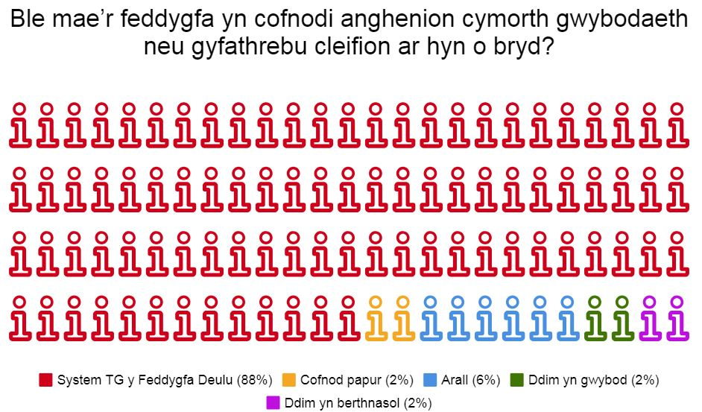
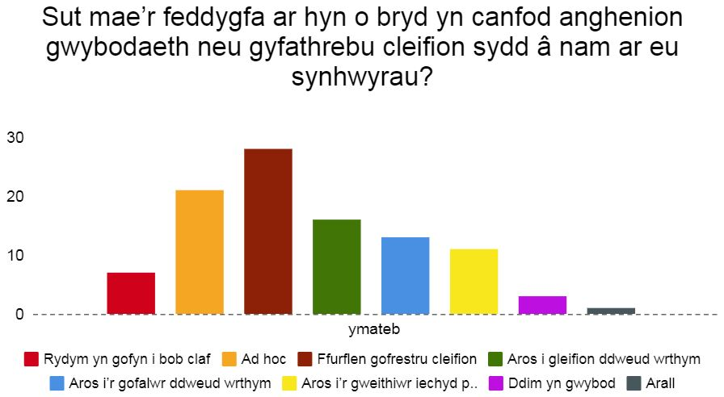Mae nifer fach o ymatebwyr (8%) yn gofyn i’r holl gleifion am y wybodaeth hon. Mae ychydig o dan draean yn dibynnu ar ffurflenni cofrestru cleifion i gael y wybodaeth hon.

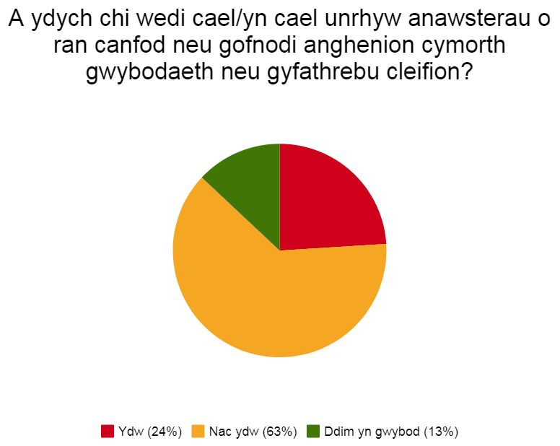

Adroddodd mwyafrif yr ymatebwyr i’r arolwg (63%) nad oeddent yn cael unrhyw anhawster o ran canfod anghenion gwybodaeth a chyfathrebu cleifion.

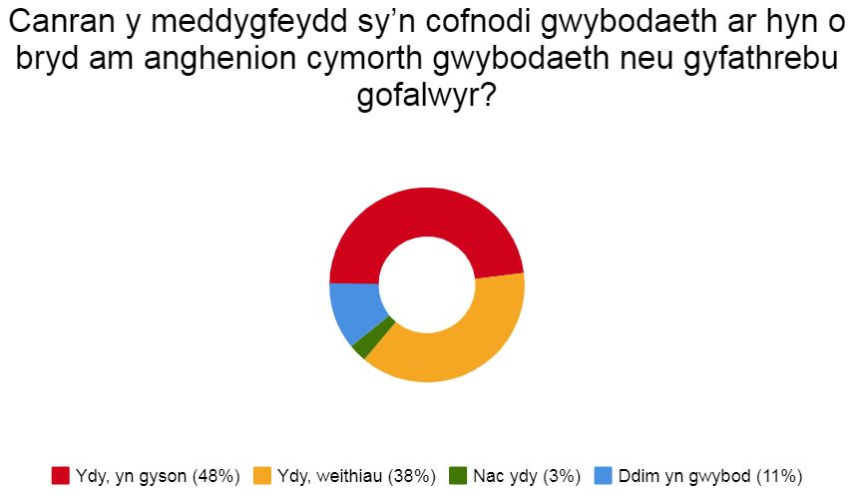

Mae bron i hanner (47%) yr ymatebwyr yn cofnodi gwybodaeth ar hyn o bryd am anghenion cyfathrebu a gwybodaeth gofalwyr. Mae’r mwyafrif yn cofnodi’r wybodaeth hon yng nghofnod y claf.

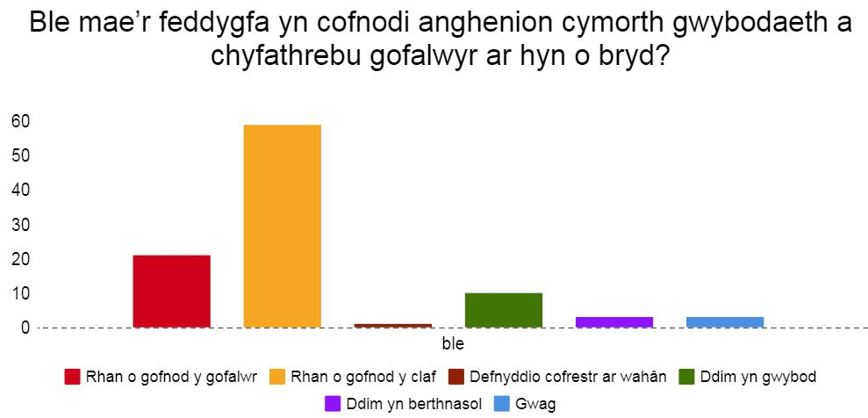

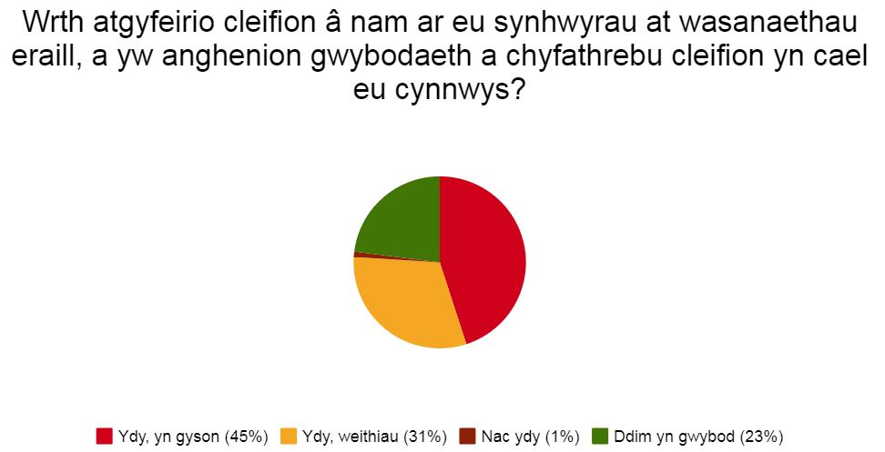

Mae bron i hanner yr ymatebwyr (45%) yn rhannu gwybodaeth am anghenion cyfathrebu a gwybodaeth cleifion wrth wneud atgyfeiriadau at wasanaethau eraill.

RHAN 3: BODLONI ANGHENION CYMORTH GWYBODAETH A CHYFATHREBU CLEIFION

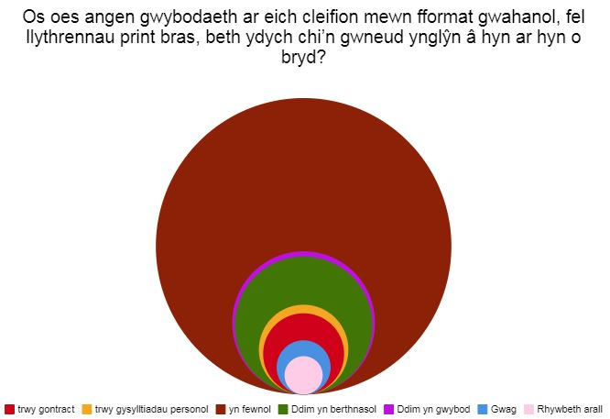

Os oes angen gwybodaeth ar gleifion mewn fformat gwahanol, mae’r mwyafrif o feddygfeydd (60%) yn darparu’r wybodaeth neu’r cymorth yn fewnol/yn y feddygfa. Adroddodd traean o’r ymatebwyr nad oeddent yn glir ynghylch ble i gael gwybodaeth a chymorth i fodloni anghenion cyfathrebu a gwybodaeth gwahanol cleifion.

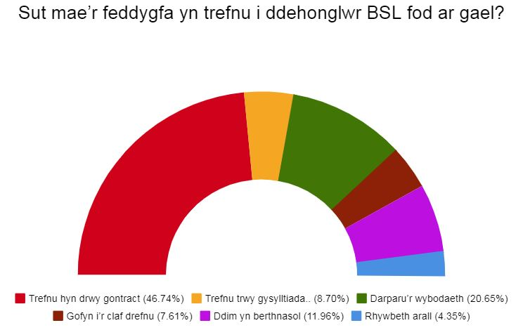
Mae bron i hanner y practisau meddygon teulu yn yr arolwg yn trefnu dehonglwyr BSL trwy gontract neu gytundeb gydag un neu fwy o gyflenwyr. Mae nifer fach (7%) yn gofyn i’r claf drefnu hyn.

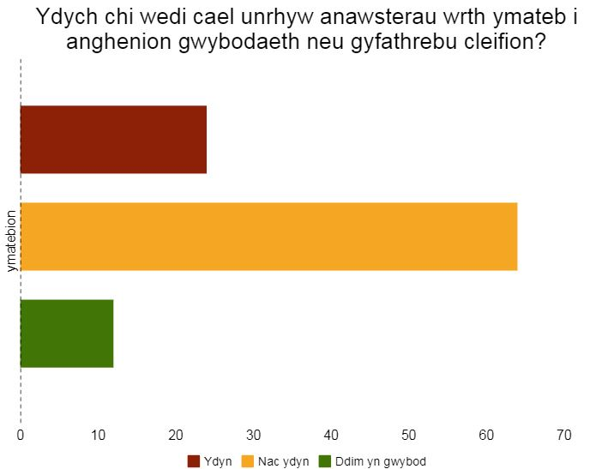

Adroddodd y mwyafrif o bractisau meddygon teulu nad oeddent yn cael unrhyw anawsterau wrth ymateb i anghenion gwybodaeth neu gyfathrebu cleifion.

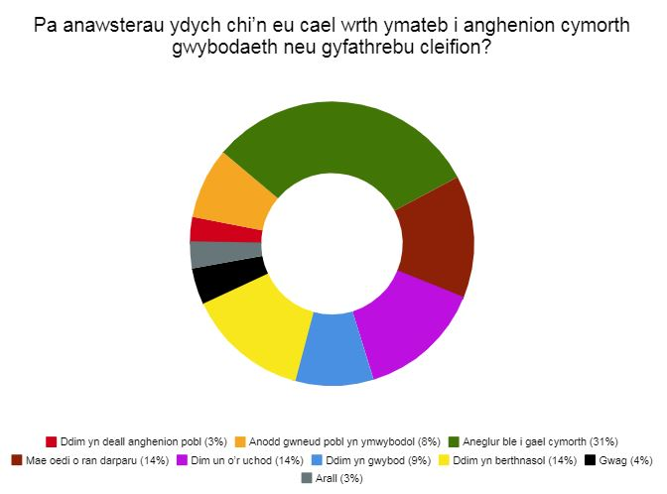

Cyfeiriwch at Atodiad A, Cwestiwn 15 i weld disgrifiad llawn

RHAN 4: YMWYBYDDIAETH O SAFONAU CYMRU GYFAN AR GYFER DARPARU GWYBODAETH HYGYRCH A CHYFATHREBU

Roedd bron i hanner (45%) y practisau yn ymwybodol o Safonau Cymru Gyfan ar Gyfer Darparu Gwybodaeth Hygyrch a Chyfathrebu. O’r rheiny a ymatebodd yn gadarnhaol, roedd 26% yn cytuno bod y Safonau wedi helpu i wella mynediad i bobl â nam ar eu synhwyrau i ofal iechyd.

Yn siomedig, nid oedd mwyafrif y practisau (75%) wedi clywed am yr ymgyrch ‘Mae’n Gwneud Synnwyr’, ac nid oedd 70% wedi clywed am y negeseuon allweddol i staff, sef ‘Find out, Ask and Offer’ / ‘Canfod, Gofyn a Chynnig’.

Yn siomedig eto, nid oedd y mwyafrif o bractisau (84%) wedi cwblhau modiwl e-ddysgu GIG Cymru ar namau ar y synhwyrau.

4. Casgliad

- Hwn yw’r arolwg cyntaf i ddeall lefel yr ymwybyddiaeth mewn practisau meddygon teulu o wahanol anghenion cyfathrebu a gwybodaeth cleifion â nam ar eu synhwyrau. Mae’n adlewyrchu ciplun o ymwybyddiaeth ac arfer presennol ar draws nifer gymharol fach o bractisau meddygon teulu. Mae’r rhan fwyaf wedi ymateb yn gadarnhaol, ac er bod hyn yn galonogol, nid yw hyn, yn gyffredinol, yn adlewyrchu profiad cleifion sy’n wynebu rhwystrau cyfathrebu neu rwystrau rhag cael gwybodaeth pan fydd angen iddynt weld eu meddyg teulu neu aelod o dîm y practis. Cyflwynwyd y Safon Gwybodaeth Hygyrch ym mis Hydref 2018. Mae hon yn mynnu bod practisau meddygon teulu yn cipio, cofnodi, rhannu ac yn rhybuddio ynghylch gwahanol anghenion cyfathrebu a gwybodaeth cleifion â nam ar eu synhwyrau. Mae adnoddau wedi’u datblygu i gefnogi gweithredu’r safon newydd yn effeithiol, a gellir ei lawrlwytho yn http://www.cydraddoldebhawliaudynol.wales.nhs.uk/adnoddau-1

5. Argymhellion

Fel rhan o’r gwaith o weithredu’r Safon newydd, argymhellir:

- Bod arolwg blynyddol yn cael ei gynnal i fesur cynnydd yn ehangach ac i sicrhau ein bod yn parhau i ddeall profiad cleifion â nam ar eu synhwyrau pan fydd angen iddynt fynd i’w practis meddyg teulu;

- Bod y modiwl e-ddysgu ar ymwybyddiaeth o nam ar y synhwyrau yn cael ei hyrwyddo trwy GPUn a thrwy dimau gofal sylfaenol a grwpiau clwstwr byrddau iechyd;

- Bod practisau meddygon teulu yn cael eu cefnogi a’u cyfeirio at sefydliadau sy’n gallu darparu gwybodaeth mewn fformatau gwahanol.

Ionawr 2019/CEHR

Atodiad A

Arolwg Gofal Sylfaenol: Nodi a Bodloni Anghenion Gwybodaeth a Chyfathrebu Cleifion

RHAN 1: AMDANOCH CHI

- Beth yw eich rôl swydd?
- Rheolwr Practis
- Gweinyddydd
- Derbynnydd
- Meddyg Teulu
- Nyrs Practis
- Arall, nodwch:
- Heb ddweud

- Ardal
- Caerdydd a’r Fro
- Powys
- Cwm Taf
- Betsi Cadwaladr
- Hywel Dda
- Abertawe Bro Morgannwg
- Aneurin Bevan
- Heb ddatgan

- Meddygfa (dewisol)

RHAN 2: NODI A CHOFNODI ANGHENION GWYBODAETH A CHYFATHREBU CLEIFION

- I gleifion â nam ar eu synhwyrau, a yw’r feddygfa ar hyn o bryd yn cofnodi gwybodaeth am anghenion cymorth gwybodaeth a chyfathrebu cleifion?
- Ydy, yn gyson / fel rhan o’r drefn
- Ydy, weithiau / ad hoc
- Nac ydy
- Ddim yn gwybod

- Ble mae’r feddygfa yn cofnodi anghenion cymorth gwybodaeth neu gyfathrebu cleifion ar hyn o bryd? Ticiwch bob un sy’n berthnasol
- System TG y Practis Meddyg Teulu
enwch:
Emis:
Vision:
Arall:

Cofnod papur
- System / cofnod arall, esboniwch
Gwag – 4
System arall – 1

- Ddim yn gwybod
- Ddim yn berthnasol (nid ydym yn cofnodi eu hanghenion)

- Sut mae’r feddygfa ar hyn o bryd yn canfod anghenion gwybodaeth neu gyfathrebu cleifion sydd â nam ar eu synhwyrau? Ticiwch bob un sy’n berthnasol
- Rydym yn gofyn i bob claf
- Ad hoc, rydym yn gofyn i gleifion pan fydd yn ymddangos
y gallai fod nam ar y synhwyrau ganddynt
- Ffurflen cofrestru cleifion
- Rydym yn aros i gleifion ddweud wrthym
- Rydym yn aros i ofalwr ddweud wrthym
- Rydym yn aros i weithiwr iechyd proffesiynol ddweud wrthym
- Ddim yn gwybod
- Arall, nodwch:

- A ydych chi wedi cael/yn cael unrhyw anawsterau o ran canfod neu gofnodi anghenion cymorth gwybodaeth neu gyfathrebu cleifion?
- Ydw
- Nac ydw
- Ddim yn gwybod

- Pa anawsterau ydych chi’n eu cael wrth ganfod neu gofnodi anghenion cymorth gwybodaeth neu gyfathrebu cleifion? Ticiwch bob un sy’n berthnasol
- Rwyf i/mae staff yn anesmwyth yn holi pobl ynglŷn â’u hanghenion
- Rwyf i/mae staff yn rhy brysur i holi pobl ynglŷn â’u hanghenion
- Nid oes system ar gyfer cofnodi’r wybodaeth hon
- Nid oes system ar gyfer gweithredu ar y wybodaeth hon
- Nid ystyrir bod hyn yn berthnasol
- Ddim yn gwybod/Heb ymateb
- Ddim yn berthnasol (nid ydym ni’n cael anawsterau)
- Anhawster/anawsterau eraill, esboniwch:

- A yw’r feddygfa yn cofnodi gwybodaeth am anghenion cymorth gwybodaeth a chyfathrebu gofalwyr ar hyn o bryd?
- Ydy, yn gyson / fel rhan o’r drefn
- Ydy, weithiau / ad hoc
- Nac ydy
- Ddim yn gwybod

- Ble mae’r feddygfa yn cofnodi anghenion cymorth gwybodaeth a chyfathrebu gofalwyr ar hyn o bryd?
- Fel rhan o gofnod y gofalwr
- Fel rhan o gofnod y claf / y sawl sy’n derbyn gofal
- Defnyddio cofrestru / cofnod ar wahân
- Ddim yn gwybod/Heb ymateb
- Ddim yn berthnasol (nid ydym yn cofnodi anghenion gofalwyr)
- Yn rhywle arall, nodwch:

- Wrth atgyfeirio cleifion â nam ar eu synhwyrau at wasanaethau eraill, a yw anghenion gwybodaeth a chyfathrebu cleifion yn cael eu cynnwys?
- Ydyn, yn gyson / fel rhan o’r drefn
- Ydyn, weithiau / ad hoc
- Nac ydyn
- Ddim yn gwybod

RHAN 3: BODLONI ANGHENION CYMORTH GWYBODAETH A CHYFATHREBU CLEIFION

- Os oes angen gwybodaeth ar eich cleifion mewn fformat gwahanol, fel llythrennau print bras, beth ydych chi’n gwneud ynglŷn â hyn ar hyn o bryd? Ticiwch bob un sy’n berthnasol.
- Trefnu hyn trwy gontract neu gytundeb gydag un neu fwy o gyflenwyr
- Trefnu hyn trwy gysylltiadau personol gydag un neu fwy o gyflenwyr / unigolion
- Darparu’r wybodaeth neu’r cymorth yn fewnol / yn y feddygfa
- Gofyn i’r claf i’w drefnu ei hun
- Dim byd
- Nid yw’n berthnasol (ni ofynnwyd i ni erioed am hyn)
- Ddim yn gwybod/Heb ymateb 16%
- Rhywbeth arall, esboniwch 1%

- Os oes angen cymorth cyfathrebu ar eich cleifion, fel Dehonglydd Iaith Arwyddion Prydain, beth ydych chi’n gwneud ynglŷn â hyn ar hyn o bryd? Ticiwch bob un sy’n berthnasol.
- Trefnu hyn trwy gontract neu gytundeb gydag un neu fwy o gyflenwyr
- Trefnu hyn trwy gysylltiadau personol gydag un neu fwy o gyflenwyr / unigolion
- Darparu’r wybodaeth neu’r cymorth yn fewnol / yn y feddygfa
- Gofyn i’r claf i’w drefnu ei hun
- Dim byd
- Nid yw’n berthnasol (ni ofynnwyd i ni am gymorth erioed)
- Rhywbeth arall, esboniwch
- Ddim yn gwybod

- Ydych chi wedi cael / yn cael unrhyw anawsterau wrth ymateb i anghenion cymorth gwybodaeth neu gyfathrebu cleifion?
- Ydyn
- Nac ydyn
- Ddim yn gwybod

- Pa anawsterau ydych chi’n eu cael wrth ymateb i anghenion cymorth gwybodaeth neu gyfathrebu cleifion? Ticiwch bob un sy’n berthnasol.
- Nid wyf i / nid yw’r staff yn deall beth i’w wneud ynglŷn ag anghenion pobl
- Mae’n anodd gwneud cydweithwyr / gwasanaethau eraill yn ymwybodol o anghenion
- Mae’n aneglur o ble / gan bwy i gael gwybodaeth / cymorth
- Mae oedi o ran darparu / anawsterau o ran bodloni ceisiadau
- Dim un o’r uchod
- Ddim yn gwybod
- Ddim yn berthnasol (nid ydym yn cael anawsterau)
- Gwag
- Anhawster / anawsterau eraill, esboniwch:

- Ychwanegwch unrhyw sylwadau neu esboniad ynglŷn â’r anawsterau y mae eich meddygfa deulu yn eu cael wrth gofnodi a / neu ymateb i anghenion cymorth gwybodaeth neu gyfathrebu cleifion yma.

- Rydym yn awyddus i ddysgu am arfer da wrth gofnodi ac ymateb i anghenion cymorth gwybodaeth a chyfathrebu pobl. Os oes rhywbeth rydych chi’n ei wneud yn gweithio’n dda, dywedwch wrthym amdano yma.

RHAN 4: YMWYBYDDIAETH O SAFONAU CYMRU GYFAN AR GYFER CYFATHREBU HYGYRCH
- A ydych chi’n gwybod am Safonau Cymru Gyfan ar gyfer Cyfathrebu Hygyrch?
- Ydw
- Nac ydw
- Ddim yn siŵr

- Os ydych, a ydych chi’n credu bod y safonau, ers iddynt gael eu lansio yn 2013, wedi helpu i wella mynediad i bobl â nam ar eu synhwyrau at Wasanaethau GIG Cymru?
- Ydw
- Nac ydw
- Ddim yn siŵr
- Ddim yn berthnasol
- Heb ymateb

- A ydych chi wedi clywed am yr ymgyrch “Mae’n Gwneud Synnwyr”?
- Ydw
- Nac ydw
- Ddim yn siŵr/Heb ymateb
- Os ydych, sut glywsoch chi am yr ymgyrch “Mae’n Gwneud Synnwyr”?
- Sefydliad cymorth neu elusen
- Ffilm yr Ymgyrch “Mae’n Gwneud Synnwyr”
- Cylchlythyr “Mae’n Gwneud Synnwyr”
- Posteri
- Gwefan y GIG
- Clywed ar lafar
- Sesiwn hyfforddi
- Arall, nodwch (heb nodi)
- Heb ymateb
- A ydych chi wedi clywed am negeseuon allweddol yr ymgyrch “Mae’n Gwneud Synnwyr” i staff GIG Cymru, sef Find out, Ask, Offer’ / ‘Canfod, Gofyn, Cynnig’.
- Ydw
- Nac ydw
- Ddim yn siŵr/Heb ymateb

23. A ydych chi wedi cwblhau Modiwl E-ddysgu GIG Cymru ar Ymwybyddiaeth o Nam ar y Synhwyrau
- Ydw
- Nac ydw
- Ddim yn siŵr/Heb ymateb

